Secretaria Municipal de Educação
E.M.E.B. Professor Vitoldo Alexandre Czech
Diretora: Lucélia Aparecida Gabrielli
Assessora Pedagógica: Maria Claudete T. Gervásio
Assessora Administrativa: Rosane Eva Bucco
Professora: Gislaine Guindani
Disciplina: Prosedi 2 º vespertino - 17/08/2020

SEQUÊNCIA DIDÁTICA – BRINCADEIRAS E JOGOS -17/08/20 á 21/08/20

- PROCEDIMENTOS DE ENSINO: ROLETA DA ADIÇÃO.

1° PASSO: OBSERVAR E DESENHAR OU IMPRIMIRO CÍRCULO ABAIXO:

12 1
2
11

10 3

9 4

8 5
7 6

2° PASSO: FAZER A DATA EM UMA FOLHA, COM O SEU NOME E DA DISCIPLINA.

PARA ENCONTRAR O VALOR DOS QUADRADOS POSICIONE O LÁPIS NO CENTRO DA ROLETA E GIRE OS DOIS NÚMEROS QUE O LÁPIS SE POSICIONAR COLOQUE NOS QUADRADOS E RESOLVA AS OPERAÇÕES.

CATANDUVAS, ............... DE AGOSTO DE 2020.
NOME:........................................................................................
DISCIPLINA:PROSEDI.

RESOLVA AS OPERAÇÕES, ENCONTRANDO OS VALORES DOS QUADRADOS GIRANDO O LÁPIS NA ROLETA.

- 2 + = .......+ =.......

- 5 + = .......+ = ......

- 4 + =....... + = .......

- 10 + = .......+ =......

- 3+ =........ + = ......

F – 7 + = ..... + = .....

G – 8 + = ..... + + ..........

- EXEMPLO: OS NÚMEROS QUE FICARAM POSICIONADOS SÃO: 1 E 7. ENTÃO NOS QUADRADOS VOU COLOCAR OS VALORES E RESOLVER A OPERAÇÃO.

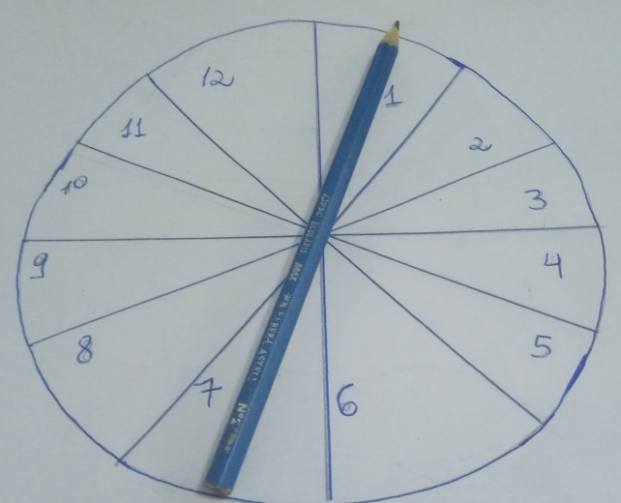

- 2 + 1 = 3+ 7 = 10

BOA ATIVIDADE MEUS QUERIDOS ALUNOS!

